ЛАБОРАТОРНАЯ РАБОТА №8

ОПРЕДЕЛЕНИЕ ПЕРИОДА ПОЛУРАСПАДА
РАДИОАКТИВНОГО ИЗОТОПА

Цель работы: с помощью радиометра со счетчиком Гейгера определить
период полураспада радиоактивного изотопа.

Приборы и принадлежности: радиометр Б-4 (состоит из пересчетного
прибора ПП-16 и блока газовых счетчиков БГС-4),
счетная трубка СТС-6,
секундомер или часы с секундной стрелкой,
подставка для радиоактивного препарата,
радиоактивный препарат (выдается в процессе работы).

Краткое теоретическое обоснование

Радиоактивностью называется самопроизвольное превращение атомных ядер в другие, сопровождаемое испусканием элементарных частиц. В зависимости от вида частиц, испускаемых при радиоактивных превращениях, различаются:
- α - распад,
2) β - распад,
3) γ -излучение ядер,
4) спонтанное деление тяжелых ядер,
5) протонная радиоактивность.
Радиоактивность, наблюдающаяся у ядер, существующих в природных условиях, называется естественной; а у ядер, полученных посредством ядерных реакций искусственной. Между искусственной и естественной радиоактивностью нет принципиального различия.
Отдельные радиоактивные ядра распадаются независимо друг от друга. Поэтому число ядер dN , распавшихся в среднем за интервал времени от t до t+dt , пропорционально промежутку времени dt и числу ядер N, не распавшихся к моменту времени t:

$\text{dN}=−λ\text{Ndt}$ (1)
где λ - постоянная для данного радиоактивного источника величина, называемая постоянной радиоактивного распада и равная доле радиоактивных атомов, распадающихся за единицу времени. Интегрируя (1), получим
$N=N_{0}e^{−λt}$ (2)
где N₀ - количество ядер в начальный момент.
Формула (2) выражает закон радиоактивного распада.
Вместо постоянной радиоактивного распада λ можно пользоваться другими величинами: периодом полураспада Т и средним временем жизни τ.
Время, за которое распадается половина первоначального количества ядер, называется периодом полураспада. Это время определяется условием:
$$\frac{1}{2}N_{0}=N_{0}e^{−λT}$$
откуда
$T=\frac{\text{ln}2}{λ}=\frac{0\text{.}\text{693}}{λ}$ (3)
Поскольку за промежуток времени от t до t+dt распадается /dN/ ядер, то время жизни этих ядер pавнo t . Тогда время жизни (среднее) τ находится по обычной формуле для среднего значения
$$τ=\frac{1}{N_{0}}\int_{0}^{∞}{t/{\text{dN}}(t)/{}=\frac{1}{N_{0}}\int_{0}^{∞}{tλN(t)\text{dt}}}$$
Подставляя сюда выражение (2) для N(t) и интегрируя, получим
$$τ=\frac{1}{N_{0}}\int_{0}^{∞}{{tλN}_{0}e^{−λt}\text{dt}=\frac{1}{λ}}$$
Таким образом, среднее время жизни есть величина, обратная постоянной радиоактивного распада λ:
$$τ=\frac{1}{λ}$$
Часто бывает, что возникающие в результате радиоактивного превращения ядра в свою очередь оказываются радиоактивными и т.д. В результате возникает целый ряд радиоактивных превращений. Естественно-радиоактивные ядра образуют три радиоактивных семейства (или ряда), родоначальниками которых являются ²³⁸₉₂U (ряд урана), и ²³⁵₈₉U (ряд активного урана или актиния), ²³²₉₀Th (ряд тория). Все ряды заканчиваются стабильными изотопами свинца.

Теория метода

Для определения периода полураспада Т будем исходить из соотношения (1) , в соответствии с которым имеем
$$\frac{\text{dN}}{\text{dt}}=−{λN}_{0}$$
Это число атомов, распавшихся в единицу времени (скорость распада), которое будем обозначать через v. Учитывая (2) и (3), имеем
$$v=\frac{\text{dN}}{\text{dt}}=−\frac{\text{ln}2}{T}N_{0}e^{−\frac{\text{ln}2}{T}t}$$
Записывая это уравнение для двух моментов времени t₁ и t₂ и решая полученные уравнения относительно T, находим
$T=\frac{\text{ln}2}{\text{ln}\frac{v_{1}}{v_{2}}}(t_{2}−t_{1})$ (4)
где
$v_{1}=(\frac{\text{dN}}{\text{dt}})_{t_{1}}$ и $v_{2}=(\frac{\text{dN}}{\text{dt}})_{t_{2}}$
Соотношение (4) может быть использовано для определения периода полураспада. Если условия эксперимента не меняются: расположение препарата по отношению к трубке счетчика, поглощение бета частиц на пути от препарата к трубке, - а интервал времени счета частиц мал по сравнению с периодом полураспада, то формула (4) примет вид
$T=\frac{\text{ln}2}{\text{ln}\frac{n_{2}}{n_{1}}}(t_{2}−t_{1})$ (5)
где n₁ и n₂ - число частиц, прошедших через счетчик за один и тот же интервал в момент времени t₂ и t₁.

Описание установки

Радиометр Б-4. Прибор предназначен для регистрации и счета импульсов от низковольтных газовых счетчиков. Состоит из пересчетного прибора ПП-16 и блока газовых счетчиков БГС-4 (рисунок 1).

Принцип действия

Сигналы с блока газовых счетчиков БГС-4 поступают на входное устройство (в корпусе прибора ПП-16), которое служит для преобразования сигналов в стандартные по амплитуде и длительности импульсы. Сформированные входным устройством импульсы поступают на пересчетное устройство, состоящее из шести декатронных блоков. Разрешающее время прибора ПП-16 не хуже 70 мкс. Система счета - десятичная, с прямым отсчетом показаний по счетным декадам.
В блок газовых счетчиков должен быть вставлен газовый счетчик какого-либо типа; в нашем случае используется счетчик СТС-б.
Радиоактивный препарат кладется на подставку с отверстием, через которое излучение проходит к счетчику Каждое прохождение частицы через трубку вызывает импульс, который считается счетчиком (счетным устройством). При очень плотных потоках частиц, число импульсов, регистрируемых установкой, будет почти равно числу частиц, прошедших через трубку.

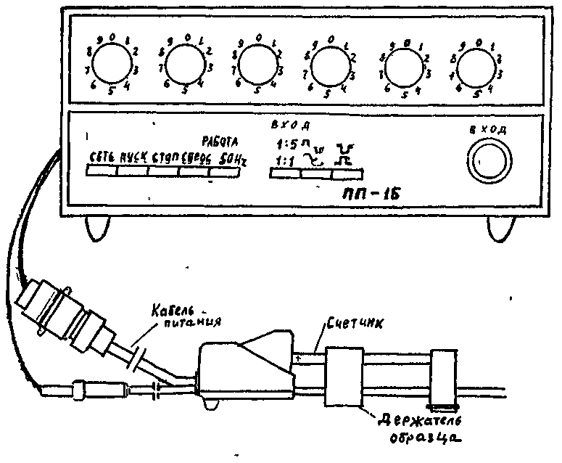

Порядок выполнения работы

ВНИМАНИЕ!

При работе с прибором следует соблюдать меры безопасности. В приборе имеется постоянное напряжение свыше 450 В; на газовые счетчики подается напряжение + 390 В.
При работе с прибором и при его ремонте необходимо соблюдать осторожность, не допускать касаний к токонесущим частям. Замена газовых счетчиков в процессе работы допустима только тогда, когда прибор отключен от сети питания. Корпус прибора должен быть заземлен.

1. Проверить работоспособность прибора. Для этого:
-включить сетевой шланг в сеть;
-нажать до фиксации кнопки: "1:1","~" переключателя "ВХОД" и кнопку "50 Гц";
-нажать до фиксации кнопку "СЕТЬ" и дать прибору прогреться 5 минут;
-в момент, когда секундная стрелка часов проходит через ноль, нажать до фиксации кнопку "ПУСК" и заметить время. При этом на вход прибора ПП-16 подается переменное напряжение с частотой 50 Гц и производится проверка работоспособности прибора;
-ровно через 5 минут =5*60 сек остановить счет нажатием до фиксации кнопки "СТОП". При этом счет должен прекратиться. Число посчитанных импульсов в этом случае должно быть равно 5*60*50 = 15000 (частота технического тока 50 Гц). Если на декадах число импульсов будет отличаться на несколько десятков, то прибор является работоспособным.

2. Для приведения прибора в исходное состояние необходимо:
-нажать и отпустить кнопку "СБРОС". При этом показания всех декатронов должны быть нулевыми;
-отжать все кнопки. Для отжатия кнопки "СТОП" необходимо слегка (без фиксации) нажать кнопку "ПУСК". Прибор готов к работе.

3. Для счета импульсов со счетчика БГС-4 необходимо нажать до фиксации кнопку "1:1" переключателя "ВХОД", а затем кнопку «ПУСК». Ровно через 10 минут = 1/6 часа нажимаем кнопку «СТОП». Сосчитанные импульсы на декадах принимаются за n_{ф1.} Не нажимая кнопки «СБРОС», опять запускаем счетчик кнопкой «ПУСК» и продолжаем считать импульсы еще за 5 минут. Через 5 минут останавливаем счет кнопкой «СТОП» и записываем суммарные импульсы на декадах за 15 минут =1/4 часа. Эти импульсы принимаются за n_{ф2} . Нажимаем кнопку «СБРОС», чтобы показания на декадах снова стали нулевыми.

4. Получить у преподавателя или лаборанта радиоактивный препарат. Помещаем его в свинцовый домик таким образом, чтобы препарат был обращен к трубке счетчика.

5. Сосчитаем число импульсов за 10 минут. Для этого нажимаем кнопку "ПУСК", а ровно через 10 минут кнопку "СТОП". Сосчитанное число импульсов принимаем за n'₁. Не нажимая кнопки «СБРОС», опять запускаем счетчик кнопкой «ПУСК» и продолжаем считать импульсы еще за 5 минут. Сосчитанное число импульсов за 15 минут принимаем за n'₂.

6. Сдать препарат преподавателю или лаборанту.

7. Отжать кнопки "СТОП", "1:1" переключателя "ВХОД" и кнопку "СЕТЬ". Отключить установку от сети.

8. Вычислить n₁ и n₂ (число частиц, прошедших через счетчик за один и тот же интервал, в моменты времени t₁ и t₂) по формулам:
n₁=n₁'-n_{ф1} и n₂=n₂'-n_{ф2}
Подставить n₁ и n₂ в формулу (5) и вычислить период полураспада Т, величину t₂-t₁ следует выразить в часах, тогда Т также будет в часах.

9. Вычислить постоянную радиоактивного распада λ по формуле (3) и определить поток β - излучения с поверхности по формуле:
$q=K_{S}(n_{2}−n_{1})$ частиц / см²
где K_{S} = 0,5 частиц / см мин импульсов.

Контрольные вопросы

1. Понятие радиации. Изотопы.
2. Виды излучений при радиоактивном распаде.
3. Зависимость интенсивности β - излучения от толщины поглощающего слоя вещества (кривая поглощения). Линейный коэффициент ослабления.
4. Понятие периода полураспада и постоянной распада.
5. Формула экспоненциальной зависимости количества распавшихся ядер в момент времени t.
6. Примеры ядерных реакций.
7. Цепная ядерная реакция.
8. Понятие критической массы.

